**Extra informatie over de boerenbedrijven**

**Graag nodigen wij jullie uit om ons te vergezellen op een excursie naar twee verschillende boerderijen in hartje Brabant. Tijdens deze excursies zullen jullie alles te weten komen over een aantal ingrediënten die te vinden zijn op jullie ‘musthaves lijst’, namelijk; aardbeien, asperges en verantwoord rund en varkensvlees. Op 16 februari zullen jullie een bezoekje brengen aan Sint-Michielsgestel en een rondleiding krijgen op aardbeien en aspergeboerderij de Vennenhof.**

**De Vennenhof (sinds 1935)** stapte af van de gangbare teelt, waarbij met kunstmest en bestrijdingsmiddelen wordt gewerkt. **Ze zijn een bijzonder tuinbouwbedrijf dat zijn** aardbeiteelt baseert op kennis uit de jaren dertig. Deze is erop gericht de bodem in balans te brengen, waardoor de plant niet ziek wordt en de aardbeien een lekkerdere smaak krijgen. De Vennenhof maakt gebruik van bijen, die ze gebruiken om hun aardbeien te bestuiven.

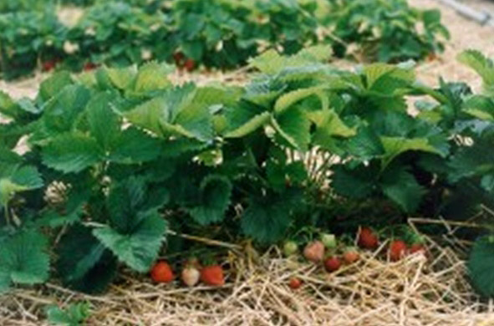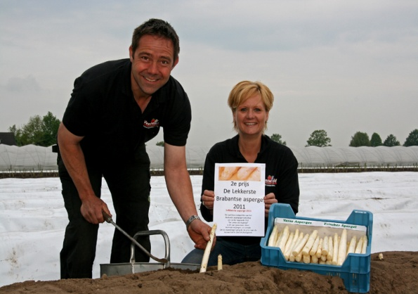

**In 2002 startte Vers Vleesboerderij Savelkouls in Empel een Vers Vleesboerderij, een bedrijf dat inspeelt op de behoefte te weten wat je eet. Savelkouls is een bedrijf dat vlees van eigen boerderij verkoopt, juist aan particulieren. Men staat 100% garant voor herkomst, veiligheid en milieuvriendelijkheid.**

